社交生活
（第四學習階段）
注意事項：教師為學生進行性教育並不是鼓勵他們過早談戀愛或進行婚前性行為。相反，我們期望教師能採取審慎及客觀的態度，開放而細心地聆聽及了解學生的需要或問題，幫助他們以負責任的態度討論與性相關的議題。

學習目標：
- 認識何謂性別定型及性別定型偏見
- 明白性別定型可能為人帶來思想及行為上的限制
- 學習不純粹以性別判斷他人，尊重每個人的差異，包括性格，以「平常心」的態度與他人相處，建立平等、互相尊重的人際關係

生活事件教案：阿藍的迷思
（性別定型）
價值觀及態度：
平等、尊重差異、尊重別人

學習材料：
- 「阿藍的迷思」動畫 （見動畫檔案）
- 附件一：「阿藍的迷思」動畫簡介及討論問題
- 附件二：性別迷思圖片
- 附件三：「迷思事件簿」工作紙
- 附件四：「男生女生可以麼？」討論資料
- 附件五：「跳出性別框框」工作紙
- 附件六：「阿藍的迷思」教師參考資料

教學流程：
教學流程（參考） | 學習重點
活動一：「迷思事件簿」  - 熱身活動：教師先展示一張圖片，向學生提問，這張圖片帶出怎樣的訊息？（附件二）  - 學生分組，觀看「阿藍的迷思」動畫場景一（附件一），引導學生討論當中性別定型的偏見。（附件六）  - 每組獲派一張工作紙（附件三），討論日常生活中常見的性別定型、對當事人的影響及性別定型的成因。 | - 讓學生明白，性別的定型及偏見普遍存在於我們的生活中。  - 讓學生思考自己日常生活所面對、甚至已經習慣了的性別定型，並思考那些定型存在的原因及影響。
活動二：男生女生可以麼？  - 學生觀看「阿藍的迷思」動畫場景二（附件一），然後引導學生討論動畫最後的問題，反思過於籠統的性別定型忽視個人的獨特性，可能會對個人及社會構成負面影響。  - 學生分成三人一組（不多於16組），每組派代表在兩個箱中各抽出一條紙條，然後討論，按抽到的性別來判斷抽到的行為、狀況或職業（附件四：紙條需列印及剪開，然後把性別的紙條放入同一個紙箱中，其餘16個行為、狀況或職業放入另一個箱）：  - 對個別組員而言，是否可以接受？為甚麼 ？  - 在現今社會上是否普遍獲得接受？  - 若配上不同性別，社會的普遍接受程度會否馬上截然不同?  - 能否被接受的原因是否反映出對男性或女性特定的期望或定型?  - 各組匯報討論結果。教師因應他們的觀點，引導他們理解性別定型可能會窒礙個人的潛能發展，造成社會上不公平的問題。（附件六） | - 透過討論為何對於某一些職業、行為或狀況，當性別一換轉時，社會普遍的接受程度及觀感便會截然不同，從而呈現出性別定型帶來的不公平或限制。  - 讓學生思考不同性別定型對於個人及社會所產生的影響。
活動三：跳出性別框框  - 學生觀看「阿藍的迷思」動畫場景三（附件一），然後引導學生討論問題，提醒學生尊重別人的重要性。  - 派發「跳出性別框框」工作紙（附件五），讓學生填寫面對不同情況時的應對方式。  - 讓學生分享各自的想法。教師回應引導學生思考怎樣才是性別平等。（附件六） | - 在日常生活面對因性別定型而衍生的取笑或不公時，可以有不同的回應方式。  - 讓學生通過聆聽其他同學的意見，了解到不同人對性別定型可能持有不一樣的觀點，學習以不同的角度來思考問題，謹記互相尊重。

教師總結：（參考）

- 在日常生活中，我們不難發現社會充滿不同的性別定型。我們常視為「理所當然」的一些因性別而產生的不同對待，其實都是建立在性別定型上，可能已造成不公平、限制，甚至歧視等。

- 從社會的角度看，性別定型有一定的功能，例如它可以為人提供一個依循的典範，學習如何被社會大眾認可。但是，性別定型可帶來的問題是：假如人們固守性別定型，採取一成不變的態度，例如堅持傳統的男女性別角色定型，強調男女的不同，要男性或女性「應該」發展符合該性別所預料的特質，並硬性認為男女必然適合社會上傳統的分工方式，甚至同一個職位對不同性別採用不同的對待標準，那不但可能造成不公平的環境，窒礙個人的潛能發展，亦可能限制了個人的發展空間。此外，性別定型也可能令人因為自己未達到某些定型標準而產生自卑。
- 那是不是男女在各方面都相同，就等於突破了性別定型？就等於公平？當談及性別平等時，要令學生明白，「平等」並不應簡單地理解為「相同對待」或「結果一樣」，因為男女本身就有各種的差異，例如生殖器官、性荷爾蒙以至體格發展等，不會完全一樣。所以，這裏的平等是指，按每個人不同的性格、能力或生理條件，充分發揮個人的潛能，免受限於性別的固定印象，各展所長。
- 性別定型的出現，「社教化」（socialization）佔了重要的一環，亦即是個人成長的過程中，在社會生活中不斷調適、學習和掌握所在社會的文化規範，令自己成長為社會所接受的成員。如果學生的意見分歧比較大，正好反映了社會上不同人士的性別價值觀和定型程度。可以鼓勵學生討論社教化如何帶來影響。
- 世代積澱的性別定型，無處不在，能夠跳出社會性別定型的限制並不容易。在成長的過程中，青少年宜多反思個人對不同性別的想法，唯有大家都能抱持這個信念─少些性別定型，多些自主選擇，我們才可以適才、適性的各展所長，減低性別定型的影響。
附件一
「阿藍的迷思」動畫簡介及討論問題

主題：性別定型

場景一（電影院外）
阿藍和家明（兩位男生）看完電影後，討論男人應否流淚：阿藍說認為男人不應該流淚，家明則說女性較長壽因為她們比男性較容易表露感情。

討論問題：
- 為甚麼阿藍認為自己即使感動亦沒流淚，是值得自豪？
- 試以「我認為愛哭的男生是……」開始分享你的想法。

場景二（時裝店外）
阿藍和家明在商場看到阿遠（男同學）買了粉紅色馬球襯衫，阿藍說他跳舞，應該是個男同性戀者。家明以「無知者」回應阿藍。

討論問題：
- 家明指阿藍是「無知者」，你同意嗎？試說出你的理由。
- 你認為如果人人都將喜愛顏色、興趣、行為，分類為「男性的」、「女性的」、「同性戀的」等等，有甚麼問題？

場景三（學校內）
阿藍和家明發現，有同學偷拍了昨天他倆在商場狀甚親熱的照片，並放上社交網站。阿藍十分介意，但認為其他人應有判斷能力，知道他倆不是同性戀，而家明則說他昨日也是憑一件襯衫便判斷同學是同性戀者。

討論問題：
- 以一個人的性別來斷定他應有的行為，而當有所偏離時便取笑他／她，你認為當事人有何感受，及會造成甚麼影響？
- 你認為朋友之間開玩笑和友儕欺凌，有甚麼分別？

附件二
性別迷思圖片

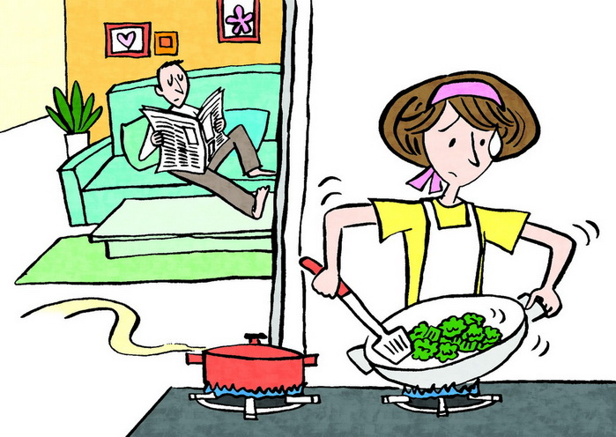

附件三
「迷思事件簿」工作紙

參考家明及阿藍的故事，及以你平日的經驗及觀察，請列出一些日常生活中常見的性別定型，或對性別的偏見，並想想這些定型和偏見對當事人的影響。

性別定型或偏見 | 定型或偏見對當事人的影響

你認為，社會上為甚麼會有性別定型？它是否有存在的價值？

________________________________________________________________________________

________________________________________________________________________________

________________________________________________________________________________
附件四
「男生女生可以麼？」討論資料

學生分組，每組派代表在兩個箱中各抽出一條紙條，然後討論，按抽到的性別來判斷，抽到的行為、狀況或職業：
- 對個別組員而言，是否可以接受，為甚麼？
- 在現今社會是否普遍獲得接受？
- 若配上不同性別，社會的普遍接受程度會否馬上截然不同？
- 能否被接受的原因，是否反映出對男性或女性特定的期望或定型？
男性 | 男性
男性 | 男性
男性 | 男性
男性 | 男性
女性 | 女性
女性 | 女性
女性 | 女性
女性 | 女性

穿粉紅色  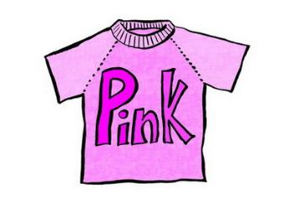 | 剃光頭  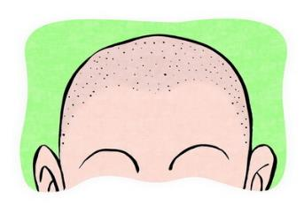
留守家中照顧子女  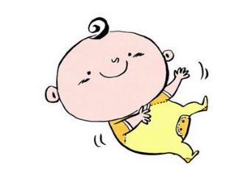 | 當幼稚園教師  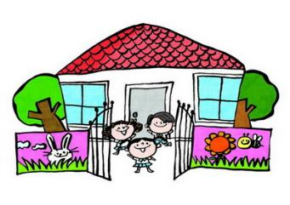
求婚  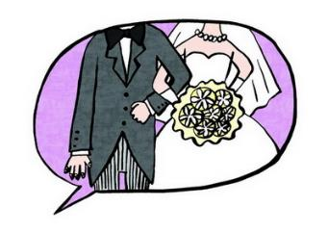 | 四十歲仍單身  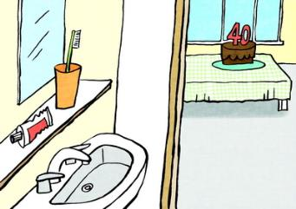
約會時送花 | 剃腋毛  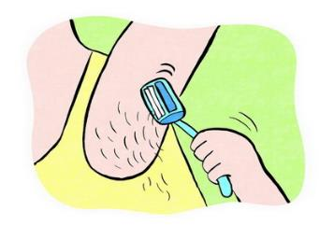
健身（渾身肌肉）  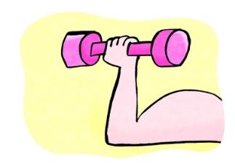 | 化妝  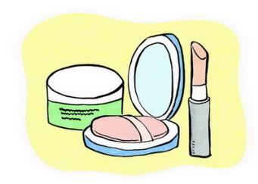
在地盤工作  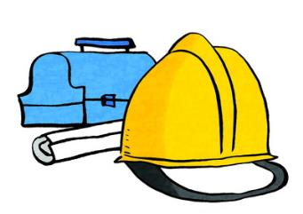 | 提出性要求  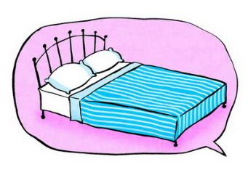
刺繡  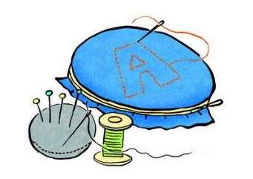 | 搬重物  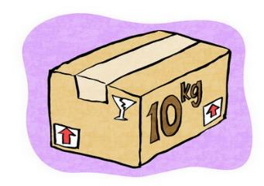
抽煙  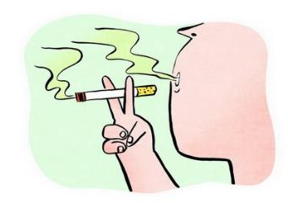 | 撒嬌  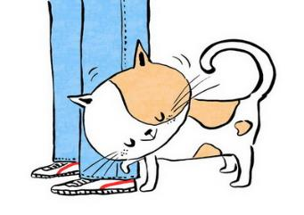

附件五
「跳出性別框框」工作紙

在日常生活中，如果面對以下的性別定型或偏見，我們可以如何招架？
（限制情感的表達）明明是個男的，怎可以流眼淚呀？

拆解方法：
＿＿＿＿＿＿＿＿＿＿＿＿＿＿＿＿＿＿＿＿＿＿＿＿＿＿＿＿＿＿＿＿＿＿＿＿＿＿＿＿＿＿＿＿＿＿＿＿＿＿＿＿＿＿＿＿＿＿＿＿＿＿＿＿＿＿＿＿＿＿＿＿＿＿＿＿＿＿＿＿＿＿＿＿＿＿＿＿＿＿＿＿＿＿＿＿＿＿＿＿
（因為個人品味而被取笑）穿得像個女孩吧！沒一點女人味！」

拆解方法：
＿＿＿＿＿＿＿＿＿＿＿＿＿＿＿＿＿＿＿＿＿＿＿＿＿＿＿＿＿＿＿＿＿＿＿＿＿＿＿＿＿＿＿＿＿＿＿＿＿＿＿＿＿＿＿＿＿＿＿＿＿＿＿＿＿＿＿＿＿＿＿＿＿＿＿＿＿＿＿＿＿＿＿＿＿＿＿＿＿＿＿＿＿＿＿＿＿＿＿＿
（限制職業取向）不是吧？你是個男的，真的想當幼稚園教師？怎麼行？

拆解方法：
＿＿＿＿＿＿＿＿＿＿＿＿＿＿＿＿＿＿＿＿＿＿＿＿＿＿＿＿＿＿＿＿＿＿＿＿＿＿＿＿＿＿＿＿＿＿＿＿＿＿＿＿＿＿＿＿＿＿＿＿＿＿＿＿＿＿＿＿＿＿＿＿＿＿＿＿＿＿＿＿＿＿＿＿＿＿＿＿＿＿＿＿＿＿＿＿＿＿＿＿
（擇偶受限制）甚麼？（男／女）朋友比你（矮小／高大）啊！怎能接受？

拆解方法：
＿＿＿＿＿＿＿＿＿＿＿＿＿＿＿＿＿＿＿＿＿＿＿＿＿＿＿＿＿＿＿＿＿＿＿＿＿＿＿＿＿＿＿＿＿＿＿＿＿＿＿＿＿＿＿＿＿＿＿＿＿＿＿＿＿＿＿＿＿＿＿＿＿＿＿＿＿＿＿＿＿＿＿＿＿＿＿＿＿＿＿＿＿＿＿＿＿＿＿＿
（懷疑個人能力）身為一個女孩，電腦功課卻做得那麼好，是抄襲哪個男同學的？

拆解方法：
＿＿＿＿＿＿＿＿＿＿＿＿＿＿＿＿＿＿＿＿＿＿＿＿＿＿＿＿＿＿＿＿＿＿＿＿＿＿＿＿＿＿＿＿＿＿＿＿＿＿＿＿＿＿＿＿＿＿＿＿＿＿＿＿＿＿＿＿＿＿＿＿＿＿＿＿＿＿＿＿＿＿＿＿＿＿＿＿＿＿＿＿＿＿＿＿＿＿＿＿
（被別人以性傾向話題取笑）你的皮膚這麼淨白滑溜，不當女生太浪費了。難怪男同學都好像很喜歡你呢！

拆解方法：
＿＿＿＿＿＿＿＿＿＿＿＿＿＿＿＿＿＿＿＿＿＿＿＿＿＿＿＿＿＿＿＿＿＿＿＿＿＿＿＿＿＿＿＿＿＿＿＿＿＿＿＿＿＿＿＿＿＿＿＿＿＿＿＿＿＿＿＿＿＿＿＿＿＿＿＿＿＿＿＿＿＿＿＿＿＿＿＿＿＿＿＿＿＿＿＿＿＿＿＿

對我個人而言，影響我最深的性別定型是：
＿＿＿＿＿＿＿＿＿＿＿＿＿＿＿＿＿＿＿＿＿＿＿＿＿
我的應對是＿＿＿＿＿＿＿＿＿＿＿＿＿＿＿＿＿＿＿＿＿＿＿＿＿＿＿＿＿＿＿＿＿＿＿＿＿＿＿＿＿＿＿＿＿＿＿＿＿＿＿＿＿＿＿＿＿＿＿＿＿＿＿＿＿＿＿＿＿＿＿
附件六
「阿藍的迷思」 教師參考資料

在性別的議題上，有以下一些常見的議題：
- 性別社教化 (gender socialization)
- 性別分工 (gender division of labour)
- 性別定型 (gender stereotypes)
- 性別歧視 (gender discrimination)

這個示例較集中討論性別定型，但各個議題息息相關，亦有可能會涉及其他議題。

性別定型的迷思（活動一及場景一的討論問題）

性別定型是指社會上基於男女性別不同而產生不同的期望，從而建立出一些男性和女性應有的特質，包括行為、角色、能力和性格等。

在日常生活中，我們不難發現社會充滿不同的性別定型。我們常視為「理所當然」的一些性別上的不同對待，其實都是建立在性別定型上，可能已造成不公平、限制，甚至歧視。

傳統上，不少男性會認為自己應比身邊的女性優越，例如更強壯、堅強（如阿藍覺得男性不應哭泣）、聰明能幹；對於成年人，例子包括更高收入和更成功的事業等等；如做不到，男性便可能面對很大壓力。相反，女性則可能被要求表現溫柔，在外型及舉止上也要符合要求等等。

故事中阿藍以為男性不應該輕易流淚、流露感情，因為感動而流淚是軟弱的行為。因此，他認為自己在看電影時，雖然被內容感動了，卻仍可以「堅持」不哭，是男子漢的行為，因而值得自豪。這些都是基於傳統性別定型的觀念。

在活動一中，如果學生思考性別定型時有困難，可予以一些建議或提示，例如：在職業上、能力上，對男性和女性分別有的「應該」和「不應該」的行為，引導他們思 考。教師亦可以引導學生思考那些性別的「潛規則」，從而協助他們認識性別定型可能帶來的負面影響。在討論中，讓學生發現這些性別定型形成的時間及社會環境與現在已大相逕庭；而不同年代，亦會出現不同的性別分工。

性別定型的形成可能帶來的問題（活動二及場景二、三的討論問題）

從社會的角度看，性別定型有一定的功能，例如它可以為人提供一個依循的典範，學習如何被社會大眾認可。但是，性別定型可帶來的問題是：假如人們固守性別定型，採取一成不變的態度，例如堅持傳統的男女性別角色定型，強調男女的不同，要男性或女性「應該」發展符合該性別所預期的特質，並硬性認為男女必然適合社會上傳統的分工方式，甚至同一個職位對不同性別採用不同的對待標準，那不但可能造成不公平的環境，窒礙個人的潛能發展，亦可能限制了個人的發展空間。此外，性別定型也可能令人因為自己未達到某些定型標準而產生自卑，或是被別人取笑，造成歧視（性別歧視是指只基於他人的性別而非其能力或優點和缺點而造成的差別待遇）或欺凌的情況。

其實人與人之間存有差異是很自然的事，但性別、家庭背景、成長過程、興趣或性傾向只是其中一個描述，未能全面地代表一個人。如果只是以這種狹窄的描述來區分人「應該有的」或是「合理的」喜愛顏色、興趣或行為，忽略了個人的獨特性，便把事情過度簡單化，不切合實際。

如果單以性別來判斷所謂的「應有行為」，並以此取笑他人，無論是在現實環境或是網絡世界中，這都可以是欺凌的行為。即使開玩笑的人可能覺得本身沒有惡意或無傷大雅，但是如果被取笑者感到不自在、困擾，甚至被孤立，那便可能構成欺凌了。除了可能會令當事人感到難受外，更可能會破壞當事人和取笑者的關係，令人再不敢流露自己的想法；亦可能因此而令被取笑者壓抑自己真情流露的反應來迎合他人，構成壓力。

如何跳出性別定型（活動三）

性別平等
性別平等的原則是要以人為本，尊重個人的獨特性，並容許每個人在不傷害他人的情況之下得到公平的機會作自由合理的選擇及發揮自我，而不是以性別及其他身分因素為考慮的重點。但是，性別平等的精神不等如所有性別都需要做同樣的事，而是讓所有人均能依自己的興趣、能力及需要，自由選擇想做的事情，而不會受性別定型所限制。

我們應跳出性別定型的框架，發揮自己的潛能，以尊重、理性的態度去追求性別平 等。然而，凡事未必可盡如個人意願。不同性別之間存在一定差異，我們身為社會、團體以至家庭中的一分子，有時必須以整體的發展為重，透過協商或分工合作才能順利進行。無論結果是怎樣，決策過程中各持份者都應在平等的基礎上坦誠溝通，大家互相了解、考慮對方的需要及作出適當配合。

如何面對由性別定型而引起的欺凌
面對日常生活的性別定型時，我們應相信自己，明白自己在外型、品味、打扮、交 友、職業取向等個人的喜好，均有選擇權。若別人以你當作開玩笑的對象時，假如對方沒有惡意，我們可以淡淡地帶過，以說話表明自己的立場，甚或以幽默的形式，帶出性別平等的訊息，有助身邊的人認識性別定型。但如果是遇上惡意的欺凌，就必須斷然表達自己的感受，若情況未能改善，應該找老師或社工等幫忙，切勿默默承受。

參考資料
家計會性教育網頁 (www.famplan.org.hk/sexedu)
香港電台通識網 (www.liberalstudies.tv)

